МБДОУ «Олонский детский сад»
Рекомендации родителям детей 1-й младшей группы «А» , находящейся на дистанционном обучении с 27.01.2022г. по 03.02.2022г.
Воспитатель: Быргазова И. В.
Образовательная область: Окружающий мир
тема: «Одежда»
Цель:
Расширить знания детей об одежде.
Обогатить словарь детей по теме.
Учить детей классифицировать одежду по заданному признаку (зимняя или летняя, женская или мужская).
Познакомить с профессией «швея» и некоторыми инструментами, используемыми ею для работы.
Закрепить понятия о цвете, величине, форме, количестве.
Познакомить с музыкальным произведением С. Рахманинова «Полька».
Продолжать учить детей рисовать пальчиками, лепить и наклеивать.
Развивать мышление, внимание, мелкую и общую моторику.
Развивать дифференциацию слухового и зрительного восприятия.

Рекомендую: сделать следующие задания

Поиграть в игры:

«Все захлопали в ладоши»
Все захлопали в ладоши,
Дружно, веселее!
Застучали наши ножки,
Громче и быстрее!
По коленочкам ударим.
Тише, тише, тише.
Ручки, ручки поднимаем,
Выше, выше, выше!
Завертелись наши ручки.
Снова опустились.
Покружились, покружились
И остановились.

Дидактическое упражнение «Назови одежду и ее детали»
Воспитатель обращает внимание детей на одежду куклы, аналогичную одежду детей, просит назвать детали (воротник, карман, капюшон, пуговицы и т.п.)

Дидактическая игра «Подбери заплатку»
Нужно подобрать кусочек-заплатку, подходящей формы и цвета, чтобы зашить дырки в одежде.
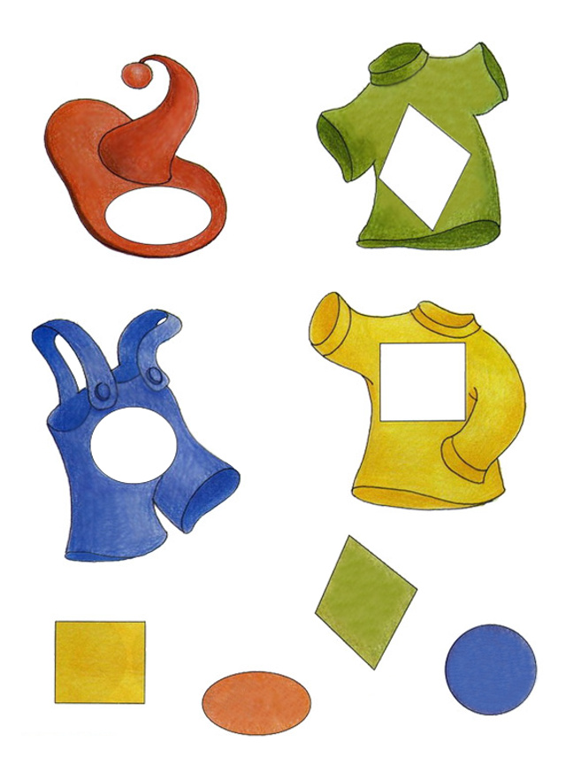

Игра с прищепками «Платье»
Давайте с помощью прищепок сделаем платью длинные рукава и оборки внизу.
Можете подбирать прищепки такого же цвета, как платье, можете чередовать их, а можете сделать разноцветным.
В ходе работы детей, воспитатель интересуется у них, какого цвета прищепки они использовали.

Дидактическая игра «Одежда для мальчика и девочки»

Мама выстирала одежду сыну и дочери и попросила их разложить аккуратно свою одежду в шкафы. Покажите сына, дочь. У девочки шкаф розового цвета — вот такой, а у мальчика — голубого цвета, вот такой. Помогите детям разложить одежду правильно, по своим шкафам.

Дидактическое упражнение «Найди лишний предмет»
Перед вами на картинке разная одежда, но один предмет — не одежда. Накройте этот лишний предмет ладонью. Что вы накрыли? Почему? Чайник (мячик) — не одежда.
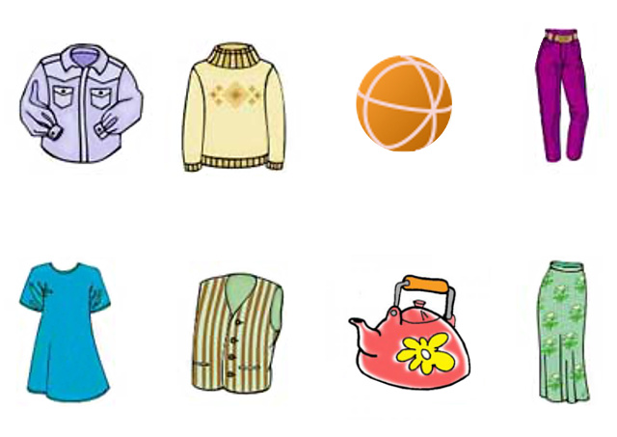

Дидактическая игра «Что перепутал художник?»
Посмотрите на картинку. Что перепутал художник? Какую одежду носят летом в теплую погоду? Какую одежду носят зимой, когда холодно?
Пальчиковая гимнастика «Стирка»
Постираю чисто с толком
(Движения кулачками, имитация стирки)
Рубашку, кофту и футболку,
(Поочередное потирание всех пальцев)
Свитерок и брюки —
Устали мои руки.
(Встряхивание кистей рук)

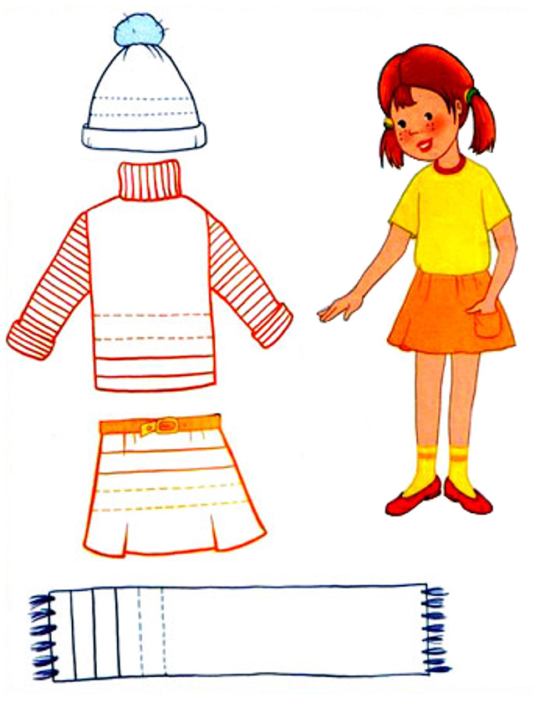

Образовательная область: Развитие речи
Тема: «Зайчик в гости к нам пришёл»
Задачи:
ОО «Речевое развитие»:
- учить отчетливо и длительно произносить звук «ау».
- активизировать речь детей, побуждая отвечать на вопросы.
ОО «Познавательное развитие»:
- продолжать учить различать красный и зеленый цвета.
- воспитывать интерес к познанию окружающего мира
ОО «Физическое развитие»:
- формировать выразительность движений, развитие координации движений.
Рекомендую: сделать следующие задания
Поиграть в игры:
«Все захлопали в ладоши»
Все захлопали в ладоши,
Дружно, веселее!
Застучали наши ножки,
Громче и быстрее!
По коленочкам ударим.
Тише, тише, тише.
Ручки, ручки поднимаем,
Выше, выше, выше!
Завертелись наши ручки.
Снова опустились.
Покружились, покружились
И остановились.
Загадать загадку
У него большие уши,
Коротышка - круглый хвост.
Любит он капусту кушать,
Кто же это? Вот вопрос! (Заяц)
Пальчиковая гимнастика «Засолка капусты»
Мы капусту рубим-рубим.
(Руками показывать как мы рубим капусту)
- Мы морковку трем-трем.
(Ручками показывать как мы трем морковку)
Мы капусту солим-солим.
(Пальчики щепоткой-солим)
Мы капусту мнем мнем.
(Ручками «мнем» капусту)
Дидактическая игра «Научим зайку правильно говорить»
Цель: Развивать интонационную выразительность.
Зайчик принес с собой чудесный мешочек. В нем лежат разные картинки. Зайчик будет говорить. Что на них нарисовано. Если он скажет неверно, вы научите говорить его правильно.
Ишка – дети поправляют «мишка»
Елочка – белочка
Оник – слоник
Подвижная игра «Зайка серенький сидит»

Образовательная область: Рисование
Тема: «Разноцветные мячи»

Цель: нарисовать цветные мячики для котенка.
Задачи:
1 Рисовать предметы округлой формы, использовать карандаши разных
цветов;
2 Закреплять знания цветов;
3 Учить узнавать знакомые мелодии, вызвать желание подпевать музыкальные фразы;
4 Познакомить с содержанием произведения В.Берестова «Котенок», развивать способность понимать содержание стихотворения без наглядного сопровождения;
5 Обогащать словарь.
Оборудование: иллюстрации к стихотворению или сюжетные картинки, игрушка котенок, цветные карандаши, лист бумаги , мольберт, платок.

Рекомендую: сделать следующие задания
Чтение стихотворения про котенка.
Если кто-то с места сдвинется,
На него котенок кинется.
Если что-нибудь покатится,
За него котенок схватится.
Прыг-скок! Цап-царап!
Не уйдешь из наших лап!
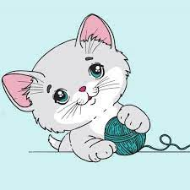

Рисование мячиков.
С чем любит играть котенок? (Ответы детей.) Все котята любят играть с клубочками ниток, мячиками. Давайте подарим нашему котенку много разно цветных мячиков. Мы их нарисуем цветными карандашами.
Посмотрите, в коробочке лежат карандаши самого разного цвета. Назовите цвет каждого карандаша. (Показывает детям карандаш, дети называют его цвет (хором и индивидуально.) Какого цвета мячик вы хотите нарисовать для котенка? Покажите, какой карандаш для этого нужно взять? (Дети выбирают в коробке карандаш нужного цвета.) А вы умеете рисовать мячик? Покажите, как вы это будете делать. (Дети рисуют пальчиком по воздуху круг.) Да, мячик круглый. Поэтому мы будем рисовать круг.
Далее воспитатель на мольберте показывает приемы рисования
предмета округлой формы.
- Вот такой большой красный мячик получился у меня. А какой мячик
вы подарите котенку?
Дети начинают рисовать, воспитатель предлагает детям выбрать
тот карандаш, который им больше нравится, контролирует приемы
работы, помогает детям, затрудняющимся в выполнении задания.
4 Физкультминутка, исполнение песни.
Физкультминутка
Потягуни-потягушечки
От носочков до макушечки,
Мы потянемся-потянемся,
Маленькими не останемся!
Вот уже растем, растем, растем!

Образец:
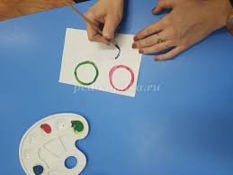

Образовательная область: Конструирование
Тема: «Башенка для зайчонка»

Цель: закреплять умение делать постройки
Задачи:
- Учить различать цвета по принципу «такой- не такой».
- Учить детей делать элементарные постройки по образцу.
- Развивать моторику рук.
- Развивать мышление.

- Воспитывать самостоятельность
- Развивать творческое мышление
Словарная работа: кубики, призма, такой- не такой
Оборудование : крупные деревянные или пластмассовые кубики, призма.

Рекомендую: сделать следующие задания

Загадывание загадки

«Растут на макушке
Длинненькие ушки
Хоть и мальчишка,
А такой трусишка!
Ну - ка угадай- ка,
Как зовется…. (зайка)

Чтение стихотворения
Вместе с солнышком проснулись,
Потянулись, улыбнулись.
Дружно за руки возьмись,
Своей улыбкой поделись.
Улыбнусь я себе,
Улыбнусь я тебе.
Улыбаюсь целый день,
Улыбаться мне не лень!

Физкультминутка «Зайка»
Скок-поскок, скок-поскок,
Зайка прыгнул на пенек.
Зайцу холодно сидеть,
Нужно лапочки погреть,
Лапки вверх, лапки вниз,
На носочках подтянись,
Лапки ставим на бочок,
На носочках скок-поскок.

Образец

